Урок №17
Тема: Представление числовой информации
Цели:
сформировать представление о числовой информации,
дать понятие системы счисления, рассмотреть особенности разных систем счисления информации (непозиционных и позиционных),
раскрыть особенности позиционных систем счисления,
сформировать понятия основание, разряд системы,
научиться записывать свернутые и развернутые формы чисел в разных системах счисления,
сформировать умения переводить числа из двоичной и десятичную систему и обратно.
Сформировать навыки работы с текстовом редакторе по вводу надстрочных подстрочных символов на примере записи разных форм чисел в системах счисления.
Опорные термины:
Информация, число, система счисления, позиционная с.с, непозиционная с.с., единичная система, римская с.с., основание системы, разряд, десятичная система, свернутая и развернутая форма числа, двоичная, восьмеричная и шестнадцатиричная системы счисления.

Ход урока
1. Организационный момент
2. Объяснение нового материала.
В этой четверти мы приступаем к изучению следующего вида информации – числовой.
С какими видами информации мы уже познакомились?
Тема урока: Кодирование числовой информации.
Для обозначения чисел используются различные системы счисления.
Формулирование определения.
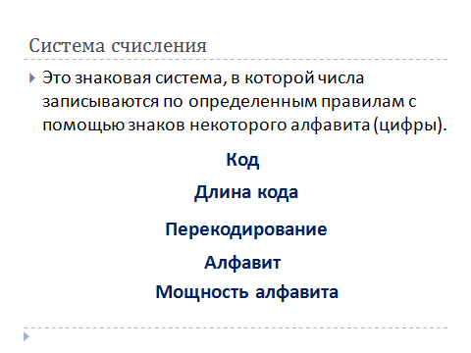
Из курса 8 класса вам знакомы следующие понятия: код, длина кода, перекодирование, алфавит, мощность алфавита.
С каким понятием соотносится понятие «система счисления»? (алфавит)
Какова мощность алфавита? (учащиеся приходят к мысли, что алфавит разный в зависимости от вида системы счисления)
Приведите пример кода на любом алфавите. Подсчитайте длину кода.
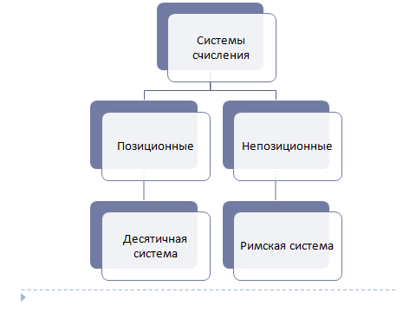
Что такое перекодирование. Приведите пример перекодирования.

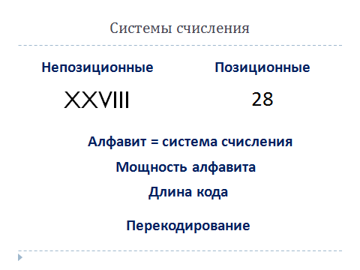
Системы счисления делятся на позиционные и непозиционные. В непозиционных системах положение цифры в числе не имеет значения. Примером является римская система. В позиционных – имеет значение.

Работа со слайдом. Сравнение числа в римской и десятичной системе.

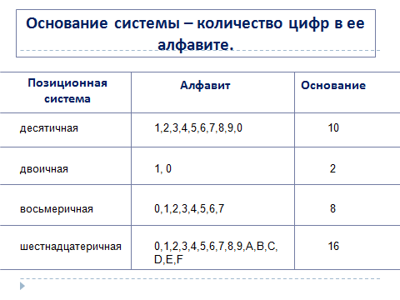
Количество символов в алфавите называется основанием системы.
Работа со слайдом – заполнение таблицы.

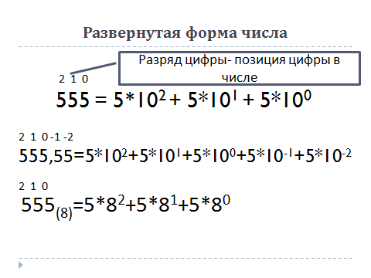
Числа в позиционных системах можно записывать в развернутой и свернутой формах.
Работа со слайдом.

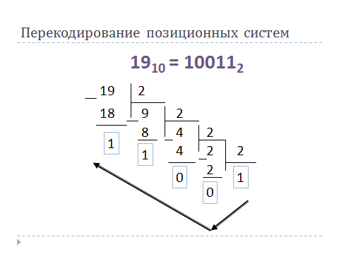
Формирование умений перевода чисел из одной системы в другую.

3. Домашнее задание
П. 3.1.1 задание 3.1 – 3.5.

4. Закрепление + практическая работа
- Записать свернутые и развернутые формы чисел, используя надстрочные и подстрочные знаки в Microsoft Word.
- Двоичная система 1011001
- Десятичная система 20100
- Восьмеричная система 87654321
- Шестнадцатеричная система 23А25

